**Construcción de grafos causales**

**Input:** dos tensores de 360x360xlag (el lag en nuestro caso es 3). Un tensor es binario indicando si hubo conexión o no, y otro es de pesos con la fuerza de esas conexiones.

**¿cómo se construye el grafo de causalidad?**

* Conexiones contemporáneas con una línea recta: Tomas el lag 0 (es el único lag simétrico con las dependencias contemporáneas) y donde aparezca un 1 (que hay conexión) representas esa conexión con una línea recta sin flechas entre los dos nodos conectados (i, j), el color de esa línea (intensidad de la conexión) viene dado por el valor de la matriz de peso en esa posición.
* Lagged connections o causalidad (flechas): Para el resto de los lags (1,2,3…) vamos a construir flechas que indican la causalidad, si hay un 1 en algún entre un nodo y otro (misma posición en la dimensión 1 y 2 del tensor) construimos una flecha del nodo i al j, con la intensidad del color de esta flecha es el promedio de los valores en la matriz de pesos en el lag donde hubo conexión y se le pone arriba de la flecha el numerito del lag donde hubo conexión

**Algo así:**

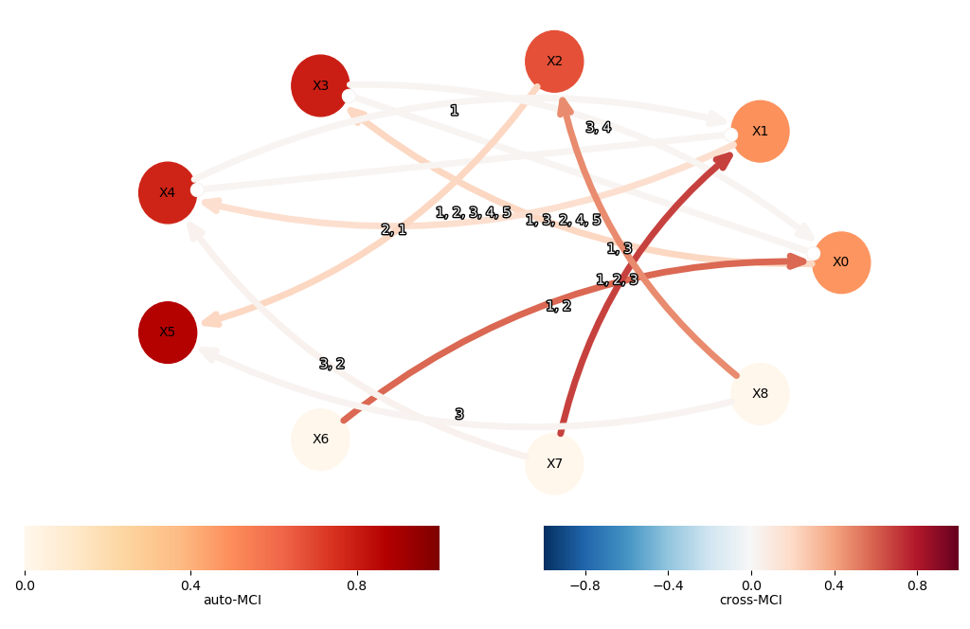

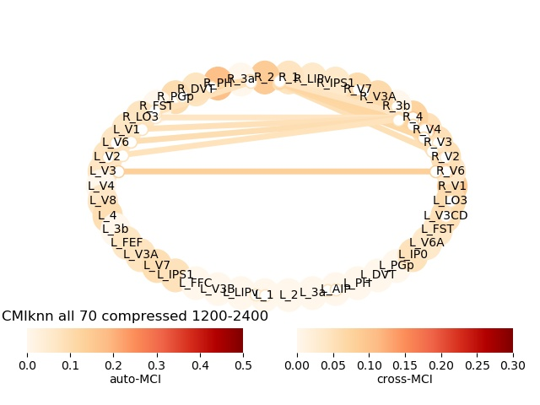

**Problema actual:** Cuando grafico más de 180 series de tiempo el programa pone 180nodos sobre un círculo y los otros 180 encima de otro círculo superpuesto, no se ven las conexiones bien.

**Objetivo:** hacer un programa que le entre los dos tensores de conectividad y una lista con los nombres de los nodos (si es posible) y construir el grafo de la manera que les expliqué antes y que se vea como el grafo anterior pero que ese programa no admite mis 360 series de tiempo.

**Ejemplos de otros grafos:**

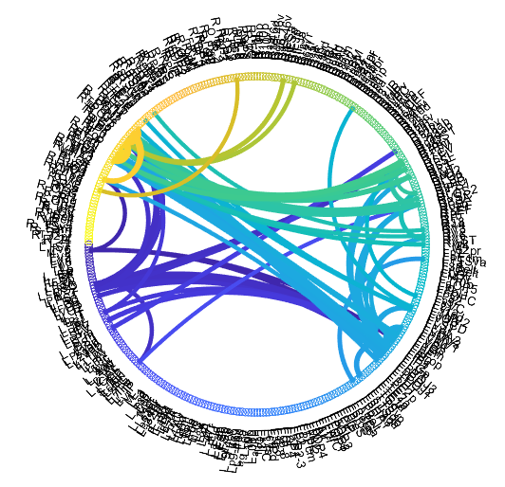

Ilustración Este es con una función en matlab si quieren se las envío circular-Graph master, tendría que disminuirle el tamaño de las etiquetas y se ve un poco mejor, o quitar los nombres de los nodos que no tienen conexión con nadie, etc pero este programa solo lee una matriz de conectividad y la grafica

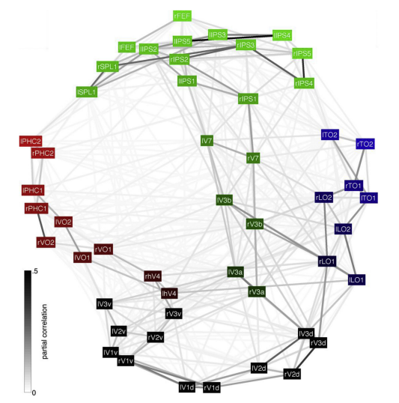

Ilustración Este es de otro artículo si quieren tomar ideas, aquí separan las regiones con distintos colores según su función, aunque nuestro objetivo no es ese ahora mismo jeje comencemos con algo más sencillo



Ilustración Aquí estoy graficando las dependencias contemporáneas (del lag0) y en otro grafo las dependencias causales (muestro solo los nodos que tienen conexión sino sería un mayor churre)



Ilustración Este es con las dependencias causales

Estos dos últimos son con BrainNet viewer

Les dejo a su imaginación el diseño del grafo, si es en Python mejor jeje o si es en otro programa que sea fácil de usar. Si tienen dudas me dicen, nos podemos encontrar en estos días si quieren

Nota: si el script que hagan me es útil los voy a poner en los agradecimientos del artículo que estoy preparando ;P